От плоского коллектора к вакуумному.
Солнечные коллекторы относятся к установкам непосредственно воспринимающим энергию. От их конструкции зависит не только эффективность, но и возможность применения энергии солнца для теплоснабжения в том или ином регионе. Поэтому ведущие мировые производители такого оборудования находятся в непрерывном поиске таких технических решений, которые позволили бы в максимальной степени получить и передать солнечную энергию.

Солнечные коллекторы бывают двух типов: плоские и вакуумные (трубчатые). Первые, простые по конструкции, используются чаще, но их эффективность высока лишь в южных регионах, в более высоких широтах, средней Европе и центральной России они могут использоваться только в теплое время года, при высоком угле подъема солнца над горизонтом и большой продолжительности дня.

Тепло сохраняет вакуум.
Вакуумный солнечный коллектор СВК обеспечивает сбор солнечного излучения в любую погоду, вне зависимости от температуры воздуха. Коэффициент поглощения энергии таких солнечных коллекторов составляет 97 %. Они устанавливаются обычно на крыше зданий, ориентированный плоскостью на юг. Угол наклона относительно горизонта должен быть равен градусу широты местности. Для Северо-Запада России это значение равно 60°. При эксплуатации системы в зимний период рекомендуется угол наклона увеличивается до 70° (рис. 1).

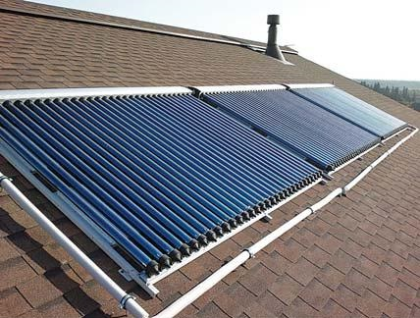

Рис. 1. Вакуумные солнечные коллекторы

Производство таких установок освоено компаниями многих стран мира. Причем, объемы выпуска быстро увеличивались, а география сбыта и производителей – расширялись, что может служить подтверждением востребованности рынком такого оборудования. Так, накануне кризиса (2008 г.) ведущими мировыми производителями (44 фирмы из 13 стран) было поставлено потребителям 15,14 млн м2 ВТСК и вакуумных труб и на следующий год прогнозировался 7-процентный рост.
Причем, в число крупнейших производителей (объем годового выпуска более 1 млн м2) вошло семь китайских компаний. А общий объем китайского производства превышал к европейское почти в 60 раз. Так, в Китае было установлено 22 млн м2 ВТСК (в Европе – 0,377 млн м2).
В числе лидеров китайские фирмы Sunrain, Huayang Solar Energy, Tsinqhua Solar Systems. И каждая компания имеет разные структуры производства ВТСК. Например, Sunrain преобладали ВТСК с одинарным стеклом вакуумных труб с различными металлическими абсорберами. Но у всех лидеров доля безнапорных водяных трубчатых систем составляла около 80 %.
Основное преимущество СВК – эффективность при минусовых температурах. Такие установки подразделяются также по способу нагрева воды на СВК прямого нагрева воды (сезонные) и косвенного (всесезонные).
В СВК с прямой теплопередачей солнечной энергии воде стеклянные вакуумные трубки и бак-аккумулятор монтируются на одну раму под углом 40–60°. Трубки входят непосредственно в накопительный бак ГВС через уплотнительное резиновое кольцо. Вода нагревается в вакуумных трубках и вследствие уменьшения плотности более горячие слои жидкости поднимаются в бак за счет естественной циркуляции.
Такие системы работают без давления, без циркуляционного насоса – гидравлику обеспечивают силы гравитации. Подключение к водопроводу производится через запорный клапан, который поддерживает уровень воды в баке. В качестве теплоносителя используется вода, фазовый переход которой (замерзание) в системе недопустим. Поэтому такие коллекторы, которые в средней полосе России можно использовать в период с апреля по сентябрь, до заморозков, называют сезонными.
Преимущества таких коллекторов – простота конструкции, КПД до 96 %, сравнительно низкая стоимость и энергонезависимость.

Солнечные сплит-системы
СВК с косвенной теплопередачей тепла воде называют сплит-системами (не путать с кондиционерами!), а также всесезонными или раздельными. Принцип действия таких солнечных коллекторов похож одновременно на работу сплит-кондиционеров и установок центрального отопления. Это закрытая система, которая работает под давлением водопровода или за счет циркуляционного насоса.
В таких установках применяются вакуумные тепловые трубки, которые могут работать при температурах до –50 °С. Солнечный коллектор и бак-накопитель расположены раздельно и соединены трубопроводом. Солнечный коллектор обычно монтируется на крыше, а бак накопитель внутри здания. Теплоноситель циркулирует в системе принудительно. Работа системы автоматизирована и регулируется контроллером.
Важнейшая, технологически сложная часть СВК – вакуумная тепловая трубка. Ее конструкция сходна с термосом: одна трубка коаксильно вставлена в другую с большего диаметра. Из пространства между трубками воздух откачан. Как хорошо известно, вакуум, в котором нет среды для конвективного переноса энергии, является одним из самых эффективных типов термоизоляции. Внутренняя труба медная трубка имеет селективное покрытие, абсорбирующее солнечное излучение, а вакуумное пространство предотвращает конвективные потери тепла (рис. 2).

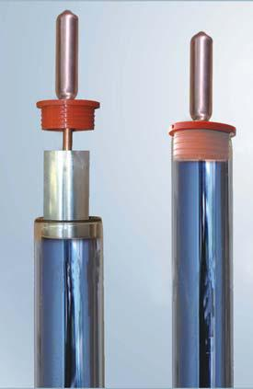
Рис. 2. Тепловые трубки

Герметизированная внутренняя трубка содержит небольшой объем имеющей низкую энергию фазового перехода жидкости. Под воздействием солнечного нагрева она испаряется, воспринимая тепло от вакуумной трубки. Пары поднимаются в верхнюю часть – наконечник, где конденсируются, сообщая энергию низкозамерзающей жидкости (антифризу) – теплоносителю основного контура. Конденсат стекает вниз тепловой медной трубки, затем цикл повторяется. Такая трубка устойчива к замораживанию и сохраняет работоспособность до –50 °С.
Испарение легкокипящей жидкости начинается при достижении температуры внутри трубки 30 °С. При меньшем ее значении трубка как бы запирается (прекращается конвективный перенос энергии) и дополнительно сохраняет тепло. Такие трубки эффективно функционируют не только в пасмурную погоду, но и при отрицательной температуре, преобразуя как прямые, так и рассеянные солнечные лучи в тепло.
Через верхнюю часть солнечного коллектора и змеевик бака-аккумулятора (накопительного бойлера) протекает незамерзающая жидкость. Эта жидкость забирает тепло из медных наконечников, и через змеевик (теплообменник) бака-аккумулятора нагревает воду.
Цикл передачи тепла из коллектора к баку-аккумулятору длится до тех пор, пока длится световой день и температура на выходе коллектора выше температуры воды в баке. Приемник солнечного коллектора выполнен из меди с полиуретановой изоляцией, закрыт листом анодированного алюминия. Передача тепла происходит через медную гильзу приемника (рис. 3). Благодаря этому солнечный контур сепарирован от трубок, и при повреждении какой-либо сохраняет работоспособность. Операция из замены (демонтажа) очень проста и не требует слива низкозамерзающей жидкости из контура.
Включение и выключение циркуляционного насоса осуществляется контроллером на основании показаний датчиков температуры, смонтированных на выходе коллектора, в баке-накопителе и «обратке» системы теплоснабжения (в том случае, если предусмотрено отопление за счет солнечной энергии). Установленный расширительный бак предохраняет систему от избыточного давления, возникающего при увеличении объема низкозамерзающего теплоносителя вследствие его разогрева.

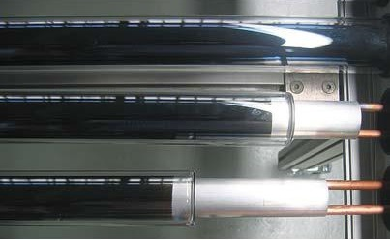
Рис. 3. Медная гильза – «проводник» тепловой энергии

Сплит–система с принудительной циркуляцией представляет собой автоматизированную систему преобразования, поддержания и сохранения тепла, полученного за счет инсоляции. Автоматическое регулирование позволяет ей функционировать также в бивалетном и мультивалентном режимах, используя энергию и от других источников энергии (электрических водонагревателей, газовых, жидкотопливных и твердотопливных котлов, тепловых насосов), обеспечивающих работу систему при поступлении недостаточного количества солнечной энергии и в пиковых режимах.
Бак-аккумулятор косвенного нагрева, предназначенный для нагрева и накопления горячей воды, может быть выполнен, например, в виде емкости из нержавеющей стали в пенополиуретановой изоляции, поверх которой расположен эмалированный стальной лист. В баке обычно расположены одна или две внутренние теплообменные спирали – змеевики. Бак может быть дополнительно оснащен электронагревателем (ТЭНом) мощностью до 2,5 кВт, теплообменниками, коммутированными с тепловым насосом или пиковым котлом.

Автоматическое регулирование
Блок управления предназначен для контроля температуры в солнечном коллекторе и бойлере, а также для выбора, в зависимости от величины этих температур, оптимального режима работы системы в течение суток. При этом контроллер регулирует поток теплоносителя через теплообменник, определяет направление подачи тепла (на ГВС или на отопление). В ночное время автоматика системы обеспечивает минимально необходимое привлечение дополнительной энергии для поддержания заданной температуры внутри помещения.
При одновременной потребности в ГВС и отоплении, солнечная энергия обычно используется для приготовления горячей воды (приоритет контура ГВС). И лишь при достижении заданной температуры ГВС, автоматика переключает подачу тепла на отопительный контур. Но приоритетность работы системы может быть изменена и на противоположную, в зависимости от климатической зоны или времени года.
Такая система имеет малую инерционностью и характеризуется быстрым выходом на рабочий режим. Ее использование позволяет обеспечить круглогодичное ГВС, а при организации системы отопления, сэкономить до энергии до 70 % энергоресурсов.

